FACULDADE DE INFORMÁTICA E ADMINISTRAÇÃO PAULISTA

Gabriel Melo dos Santos RM: 550202

Gustavo Ferreira de Araujo RM: 550181

Igor Ferreira Santana RM: 95003

Lucas Fernando Andrade Spinelli RM: 97757

Yuri Chichedom Ikegwuonu RM: 552262

CHALLENGE 2023 – SPRINT02

SOLUTECH

DOMAIN DRIVEN DESIGN

Sumário

Objetivo e escopo do projeto: 2

Descrição: 3

Diagrama de Classes: 4

Telas da Solução: 6

Modelo do banco de dados: 7

Relacional: 8

Lógico: 8

# Objetivo e escopo do projeto:

Nossa solução é totalmente desenvolvida em diversas ferramentas de tecnologia, tem seu foco baseado em duas linguagens fundamentais nos dias de hoje (Java e React), além delas, utilizaremos também a integração com banco de dados. Visamos construir uma aplicação comunicativa e ao mesmo tempo precisa com os Segurados da Porto Seguro. O foco principal da nossa equipe é automatizar a função de escolha de um modal, simplificando o trabalho manual e evitando qualquer tipo de transtorno ao cliente, de forma que a escolha do modal correto seja rápida e assertiva. Para que isso seja possível, primeiramente pensamos em realizar um questionário mais objetivo no momento do cadastro à plataforma, dessa maneira, a coleta de dados necessários é mais eficiente. Um exemplo prático dessa coleta seria a requisição do modelo e ano do veículo, através dessas especificações, conseguimos extrair diversas outras informações como o peso e dimensões do mesmo. Esses dados servirão de suporte para que a inteligência selecione o modal ideal.

# Descrição:

A descrição projeto se baseia em automatizar o processo de escolha do modal, com o foco melhorar o índice de assertividade na escolha. A coleta de dados é essencial para essa melhoria, pois serão a principal base para o funcionamento e eficácia do sistema. Desta forma, desenvolvemos um sistema que através de uma simples coleta de dados e alguns cálculos, consegue fazer a escolha do melhor modal possível para o assegurado.

# Diagrama de Classes:

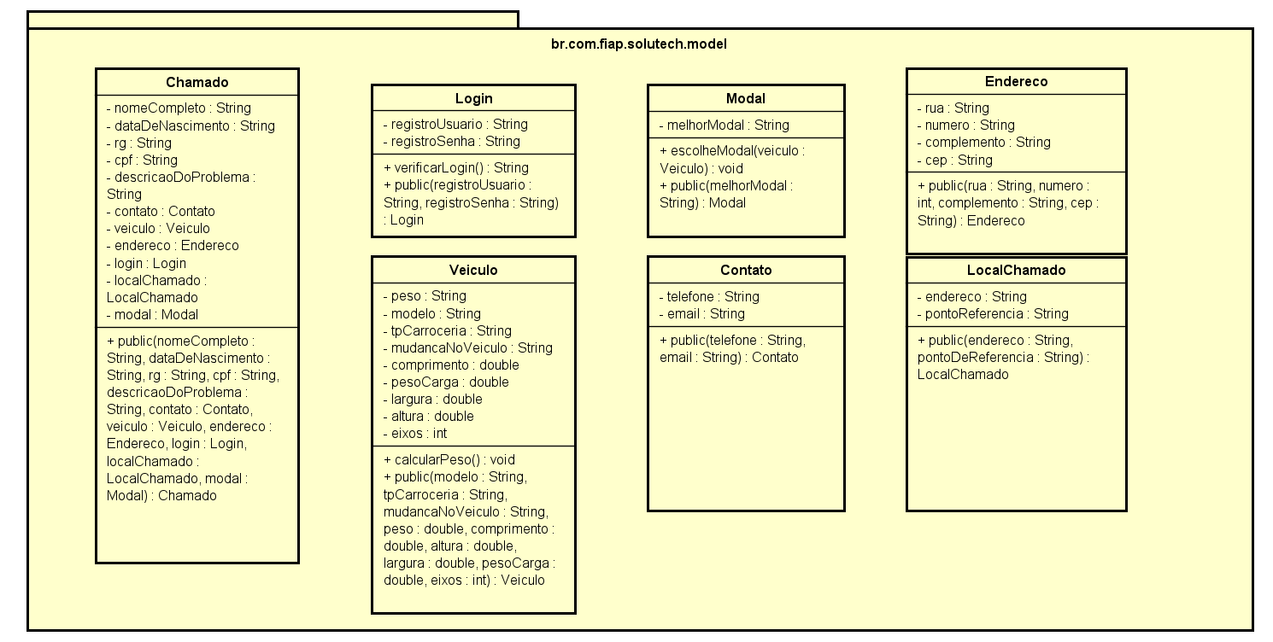

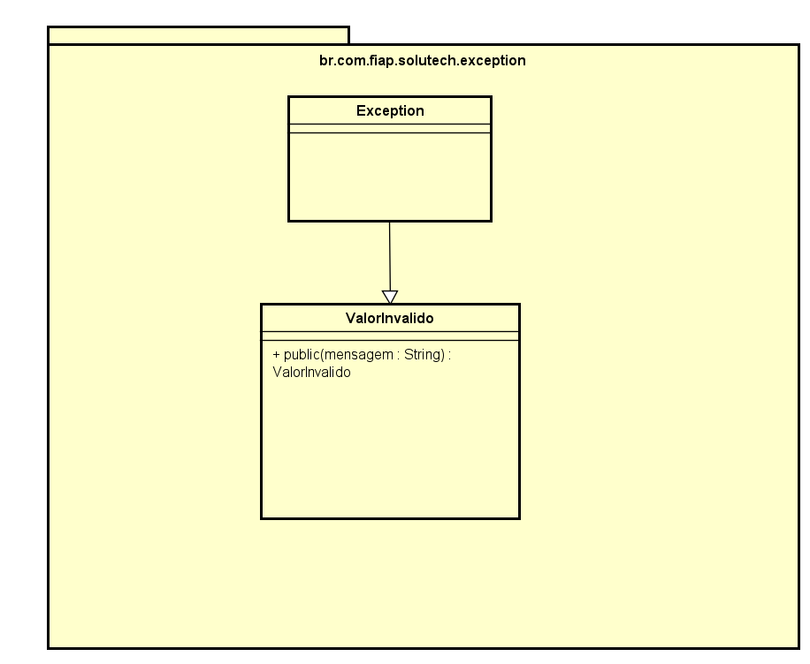

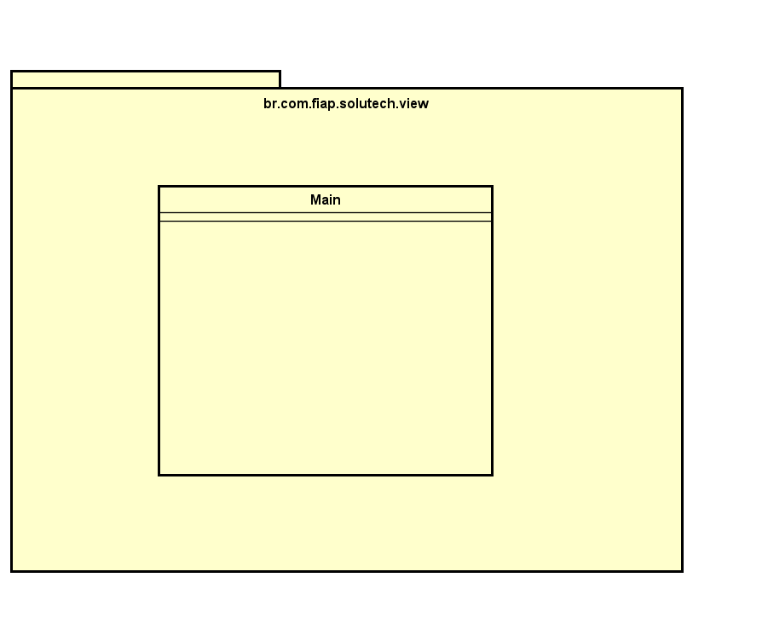

# Telas da Solução:

# Modelo do banco de dados:

## Relacional:

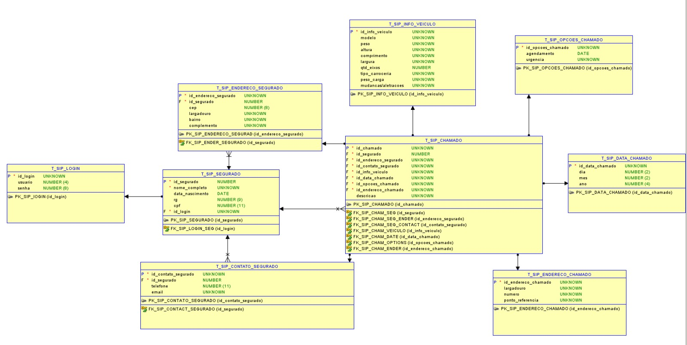

## Lógico:

